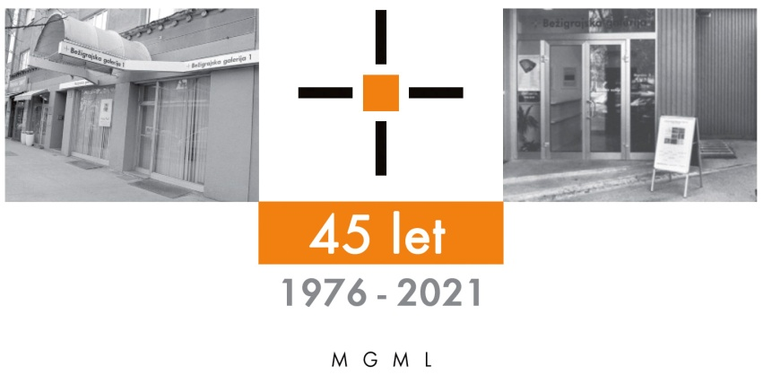
Bežigrajska galerija 2

SPOROČILO ZA JAVNOST petek, 5. 12 2025

Vljudno vabljeni na odprtje in ogled razstave
Andraž Šalamun
Pokrajine neba
Risbe in slike

11. december 2025– 8. februar 2026

Odprtje: četrtek, 11. december 2025, ob 18. uri.

Pregledna razstava enega osrednjih slovenskih slikarjev, filozofa in pomembnega predstavnika skupine OHO. Razstavljene risbe in slike večjega formata v akrilni tehniki na juti, so prikaz slikarjevih čutno doživetih podob, ki razkrivajo pogled na njegovo izjemno izrazno ustvarjalnost.

Andraž Šalamun, kot ustvarjalec novih vsebin in predstavnik sodobne likovne umetnosti, je s svojim delom pomembno zaznamoval slovenski kulturni prostor. V zgodnjem ustvarjalnem obdobju, po seriji pastelov in risb, se je po letu 1976 povsem posvetil raziskovanju abstraktnega slikarstva in začel ustvarjati slike neizmernih dimenzij. V osemdesetih letih prejšnjega stoletja je postal eden osrednjih slovenskih predstavnikov slikarstva nove smeri t. i. »nove podobe«. Podoba in močan kolorit sta zaznamovala njegovo slikarstvo in nastala je znana serija živalskih kompozicij, bizonov in črnih silhuet mogočnih živali. V začetku devetdesetih let prejšnjega stoletja je povsem opustil živalsko tematiko, se posvetil slikanju krajin in tako ustvaril pomembne cikle Sonca, lirične sredozemske krajine ter Mah in srebro. Po letu 2000 je slikal Benetke, ustvaril seriji Cipres in Mesecev ter zadnjo serijo abstraktnih kozmičnih krajin, ki zaokrožijo njegov izjemni ustvarjalni opus.

Spreminjanja resničnosti
Galerijski prostor, ki nas obkroža, Andraž Šalamun spreminja v zaslone oddaljenih nebesnih pojavov, kjer psiha sama manjkajoče prikazovanje umesti na navidezen nebesni svod. Gledalcu podoba Šalamunovih atmosfer predre opna lastne stvarnosti in ga seli v drugo, njemu tujo resničnost. Nov svet črpa navdih v naravi, ki ima svoje izhodišče v vsakdanjemu, kot so prehodi Sonca in Lune.
Vsaka od podob se v realnem času neprestano spreminja, zato je Šalamunovo likovno ustvarjanje popolno vživetje v status notranje projekcije podobe, kjer jo lahko razločimo kot veliko in čisto, a ne estetizirano. S svetlobo, ki prav tako označuje notranje nebo slikarja, torej njegovega bivanja nasploh, je želel dokazati, da opazovanje narave ni človeku skrito, ampak zahteva pogled iz nje same. Izrazite barvne površine zrcalijo trenutna avtorjeva doživljanja vidnega, ki kot svetloba prodira iz globin njegove duše in usmerja pogled vanj, v temno površino njegove biti tu in zdaj.
Notranji in zunanji svet na podobah je lep. Ni iluzija. V njih ni katarze uničevanja in izničevanja. Je lepota bivanja zdaj, vedno in takrat ko gledamo te podobe v času njihovega nastajanja in obstoja. To je lepota notranjega in zunanjega sveta kot ga vidi in doživlja avtor.
Miloš Bašin

Andraž Šalamun (1947–2024)
Po končani gimnaziji v Kopru, je vpisal študij primerjalne književnosti in filozofije v Ljubljani in leta 1975 diplomiral. Po končanem študiju, se je po letu 1976 povsem posvetil slikarstvu in že prihodnje leto za svoje zgodnje slikarstvo prejel tedaj prestižno jugoslovansko nagrado za mlade umetnike. Kot aktiven član skupine OHO, postanejo njegove aktivnosti in njegovo slikarsko delo pomemben del konceptualne umetnosti. Po prvih samostojnih predstavitvah v Beogradu in Zagrebu, je sodeloval na velikih razstavah doma in v tujini, leta 1979 na bienalu Sao Paolo in leta 1982 na Beneškem bienalu. Imel je več samostojnih razstav, sodeloval je tudi na številnih skupinskih razstavah doma in v tujini, njegova dela hranijo javne in zasebne zbirke. Leta 1993 je za svoje delo prejel nagrado Prešernovega sklada.

Nagrade:
1974 Ljubljana, Zlata ptica za slikarstvo revije Mladina
1977 Zagreb, Sedam sekretara SKOJ-a za slikarstvo
1980 Pazin, Ari histriae VII
Sombor, XXIII. Somborska likovna jesen
1985 Dubrovnik, VI. dubrovniški salon
1990 Čačak, Nagrada kritike in občinstva na 15. memorialu Nadežde Petrovic
1993 Ljubljana Nagrada Prešernovega sklada
Ljubljana, Rembrandtov cekin

__________

Kustos: Miloš Bašin
Projekt je omogočila: koplksne
 Katalog:etografija Ma

Razstava bo ma ogled do 8. februarja 2026 v Bežigrajski galeriji 2, Vododvodna 3

Miloš Bašin ● Vodja in kustos Bežigrajske galerije 1 in 2
T 01 436 69 57 (BG1) ● 01 436 40 57, 01 436 40 58 (BG2) ● FAX 01 436 69 58 ● M 0 (68) 147 426
E bezigrajska.galerija1.2@gmail.com

gled do 6. Januarja 2022.

